NOLIKUMS
Rēzeknē
21.11.2023. Nr.1.43/4
SKIČU KONKURSS
“LMMV LOGOTIPS TAVĀM ACĪM”
I. Vispārīgie jautājumi
1. Šis nolikums nosaka kārtību, kādā norisinās Skiču konkurss “LMMV logotips tavām acīm” (turpmāk - Konkurss).
2. Konkursa mērķis ir, izmantojot radošu sacensību, iegūt iespējami labāko Mākslu izglītības kompetences centra “Latgales Mūzikas un mākslas vidusskola” (turpmāk tekstā – MIKC LMMV) logotipa skici, attēlojot galvenās vērtības, kas ir, sadarbība, radošums, tradīcijas.
3. Konkursa uzdevums ir:
3.1. veicināt MIKC LMMV izglītojamo iniciatīvu, iesaistoties izglītības iestādes vizuālā tēla izveidē;
3.2. rosināt Konkursa dalībnieku interesi par izglītības iestādes abu struktūrvienību - Jāņa Ivanova Rēzeknes mūzikas skola (turpmāk tekstā – JIRMS) un Rēzeknes Mākslas un dizaina skola (turpmāk tekstā – RMDS) vēsturi, un mudināt atrast kopīgo, to veiksmīgi attēlojot logotipa skicē;
3.3. dot iespēju Konkursa dalībniekiem radoši un brīvi izpausties, piedāvāt savu MIKC LMMV logotipa redzējumu;
3.4. izmantot veiksmīgāko un oriģinālāko ideju MIKC LMMV logotipa izstrādē;
3.5. MIKC LMMV struktūrvienībā “Rēzeknes Mākslas un dizaina skola” (Baznīcas iela 34a, Rēzekne) izveidot Konkursa skiču izstādi.
II. Konkursa rīkotājs
4. Konkursu rīko MIKC LMMV. Kontaktpersona: Informācijas tehnoloģiju metodiskās komisijas vadītājs Alvis Berngards e-pasts: Alvis.Berngards@kultura.lv, tel.nr.: 29100485.
III. Konkursa dalībnieki un prasības
5. Konkurss tiek rīkots MIKC LMMV profesionālās vidējās izglītības programmu izglītojamiem.
7. MIKC LMMV logotipa skices var tikt izpildītas brīvā tehnikā pēc autora ieskatiem.

IV. Konkursa pieteikšanās kārtība, dalības nosacījumi un norise
9. Konkursa darbi jāiesniedz līdz 2023.gada 11.decembrim. Darbus var iesniegt elektroniskā formātā, nosūtot tos uz Alvis.Berngards@kultura.lv, ar norādi “Skiču konkurss” vai iesniegt klātienē RMDS 230.kabinetā Alvim Berngardam darba dienās no plkst 10.00-16.00.
10. Konkursam iesniegto un iesūtīto logotipa skiču izvērtēšana notiek no 2023.gada 12.-20.decembrim.
11. Konkursa dalības nosacījumi:
11.1. Dalībnieki iepazīstas ar MIKC LMMV JIRMS un RMDS mājas lapām un tajā atrodamo informāciju, vēsturi, tradīcijām u.c. informāciju. Izmantojot izvēlēto vizuālās mākslas tehniku vai datorgrafiku, izstrādā izglītības iestādes logotipa skici.
11.2. Katrs dalībnieks Konkursā var piedalīties ne vairāk kā ar diviem darbiem.
12. Logotipa skice jāveido A3 formātā, pievienojot idejas aprakstu A4 formātā līdz pieciem teikumiem (1.pielikums). Vēlams iekļaut krāsu shēmas un sajūtu dēli (mood board) (2.pielikums).
13. Pie darba redzamā vietā jābūt piestiprinātai vizītkartei ar skices nosaukumu, dalībnieka vārdu, uzvārdu, vecumu, kursu, pārstāvēto izglītības programmu vai nodaļu. (piem., SKICE, Anna Bērziņa, 16 gadi, I kurss, dizains).
14. Konkursa dalībnieks aizpilda un iesniedz kopā ar darbu „Konkursa dalībnieka pieteikuma formu” (3.pielikums).

V. Vērtēšanas noteikumi

15. Konkursa Dalībnieku sniegumu vērtē MIKC LMMV direktora izveidota un apstiprināta žūrija.
16. Konkursā iesniegtie darbi tiek vērtēti pēc šādiem kritērijiem:
16.1. atbilstība tēmai un konkursa mērķim;
16.2. ideju oriģinalitāte;
16.5. risinājuma atbilstība nosacījumiem:
16.5.1. būt skaidri nolasāmam;
16.5.2. būt piemērotam dažādiem medijiem;
16.5.3. saglabāt vienkāršību un unikalitāti;
16.5.4. spēt izturēt laika pārbaudi, laikmetīgumu;
16.6. darba tehniskais izpildījums.
17. Vērtēšanas komisijas lēmums ir galīgs un neapstrīdams.

VI. Konkursa laureātu apbalvošana/rezultātu paziņošana

18. Konkursa laureātu (1.vieta, 2.vieta, 3.vieta un Atzinība) apbalvošana notiks 2023.gada 20.decembrī, MIKC LMMV JIRMS Lielajā zālē. Laureātiem tiks pasniegtas veicināšanas balvas un diplomi, parējiem dalībniekiem tiks izsniegta pateicība par piedalīšanos.
19. Konkursam iesniegtos darbus atpakaļ neizsniedz.
20. Informācija par Konkursa rezultātiem tiks publicēta MIKC LMMV Facebook un Instagram kontos, mājas lapā www.lmmv.lv.
VII. Personas datu aizsardzība
21. Konkursa rīkotājs MIKC LMMV ir atbildīgs par dalībnieku personas datu apstrādi saskaņā ar spēkā esošajiem datu aizsardzības tiesību aktiem.
22. Personas dati, kurus rīkotājs iegūst saistībā ar konkursu, tiks apstrādāti tikai konkursa mērķu īstenošanai un tiks glabāti tikai tik ilgi, cik nepieciešams saskaņā ar tiesību aktiem un iestādes izstrādāto Privātuma politiku.
23. Katram konkursa dalībniekam vai viņa likumiskajiem pārstāvjiem ir tiesības pieprasīt piekļuvi, labošanu, dzēšanu vai ierobežojumu attiecībā uz viņu personas datiem, kā arī iesniegt sūdzību Datu valsts inspekcijai saskaņā ar spēkā esošajiem tiesību aktiem.
24. Konkursa dalībniekiem vai viņu likumiskajiem pārstāvjiem ir jābūt informētiem par to, ka viņu personas datu apstrāde konkursa ietvaros ir pamatota ar viņu piekrišanu. Piekrišanu var atsaukt jebkurā laikā, neietekmējot līdz piekrišanas atsaukšanai veiktās datu apstrādes likumību.

25. Konkursa dalībnieki tiek informēti un piekrīt, ka viņu sniegtās informācijas var tikt izmantotas publicitātes materiālos, ja viņi iegūst kādu no konkursa apbalvojumiem.
VIII. Autortiesības
- Konkursa dalībnieki atbild par Konkursa ietvaros veiktiem Autortiesību likuma vai citu normatīvo aktu pārkāpumiem. Konkursa dalībnieki nodrošina autortiesību subjektu tiesību ievērošanu un nepieļauj autortiesību pārkāpumus. Konkursa dalībnieki uzņemas pilnu atbildību par jebkādām autortiesību un blakustiesību subjektu prasībām, kas varētu tikt izvirzītas pret MIKC LMMV vai jebkurām trešajām personām, kurām MIKC LMMV nodod tiesības izmantot Konkursam radītos darbus, kas tiek iesniegti Konkursā.
- Iesniedzot pieteikumu dalībai Konkursā, Konkursa dalībnieks nodod MIKC LMMV neatsaucamas, teritoriāli neierobežotas, trešajām personām nododamas (sublicencējamas) Latvijas Republikas Autortiesību likuma 15.panta pirmajā daļa minētās autora mantiskās tiesības, tajā skaitā, bet ne tikai, tiesības izziņot un publiskot Konkursā iesniegto darbu. Šis apliecinājums ir spēkā, ja Konkursa darbs tiks atzīts par godalgotu;
- MIKC LMMV par Konkursā iesniegtajiem autortiesību objektiem un to turpmāku izmantošanu ir atlīdzinājis Konkursa dalībniekiem, piešķirot Nolikuma 18.punktā noteikto godalgu.
IX. Noslēguma jautājumi
29. Konkurss ir atklāts:
29.1. Pirmās trīs vietas tiks publiskotas MIKC LMMV mājaslapā www.lmmv.lv un struktūrvienību “Jāņa Ivanova Rēzeknes mūzikas skola” un “Rēzeknes Mākslas un dizaina skola” foajē.
29.2. Publiskojot konkursa rezultātus, tiks norādīta informācija par dalībnieku: vārds, uzvārds, skola, rezultāts, iegūtā vieta. Izglītības iestāde veic savu organizēto pasākumu fotografēšanu un filmēšanu saistībā ar dažādām izglītības iestādes organizētām aktivitātēm un pasākumiem, kurās ir iesaistīti bērni un jaunieši, lai veidotu un atspoguļotu izglītības iestādes dzīvi un vēsturi, tai skaitā attēlu jeb fotogrāfiju formā. Fotogrāfijas un/vai bērna videoattēls, audioieraksts var tikt publicēts izglītības iestādes tīmekļa vietnē, izglītības iestādes Facebook lapā un Rēzeknes pilsētas avīzē.
30. Ja fotogrāfijas un konkursa dalībnieka videoattēls tiks publiskots tīmekļa vietnēs, tie netiks sasaistīti ar dalībnieka vārdu, uzvārdu, izņemot, ja tas attieksies uz apbalvoto konkursa dalībnieku rezultātu publiskošanu. Ja skolas izglītojamais vēlēsies viņa/viņas fotogrāfiju dzēšanu no izglītības iestādes tīmekļa vietnes, drukātā izdevuma (līdz brīdim, kad tas ir nodrukāts), lūdzam informēt, sazinoties ar izglītības iestādes pārstāvi.
31. Informācija par dalībnieku personas datu apstrādi ir norādīta Izglītības iestādes mājas lapā, sadaļā Privātuma politika.

Direktors Raimonds Arbidāns

1.pielikums

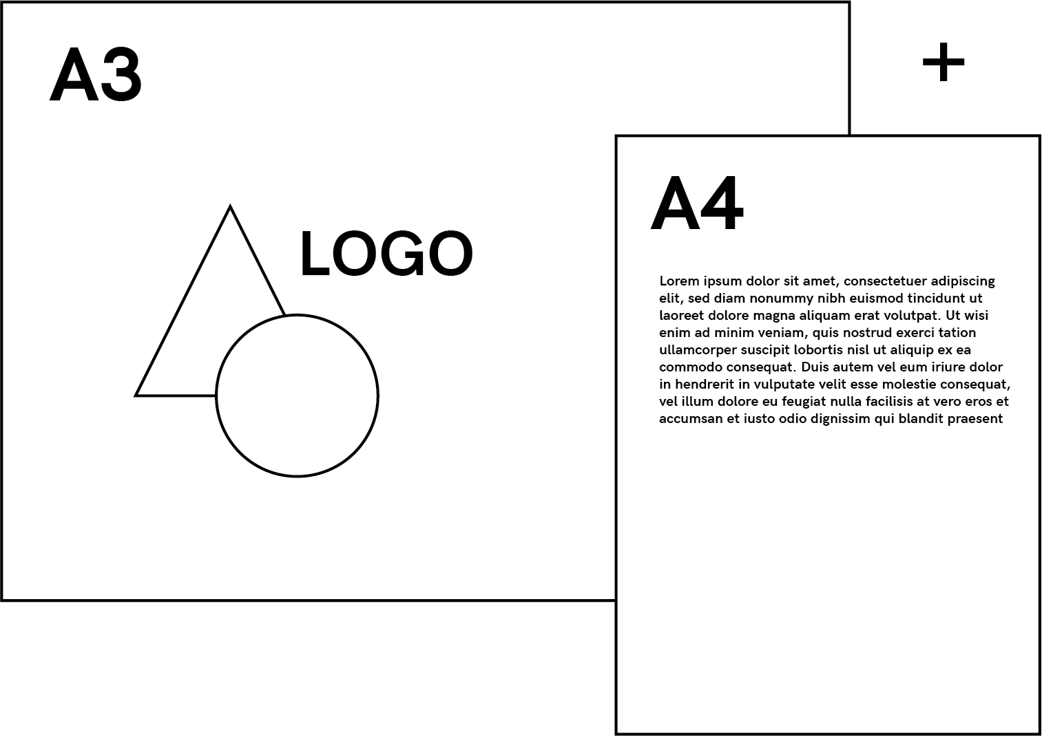

2.pielikums

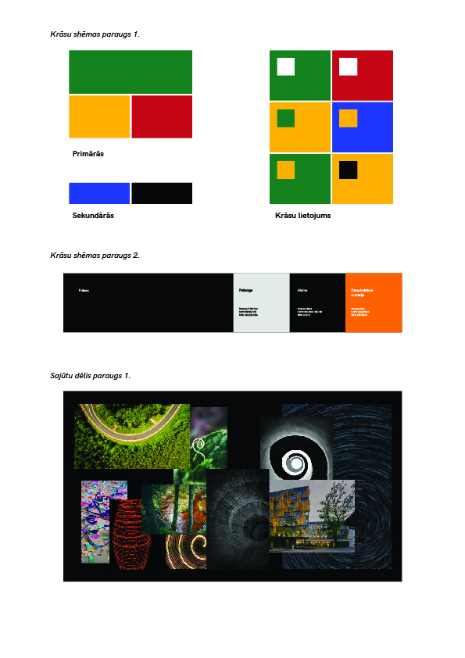

3.pielikums

KONKURSA DALĪBNIEKA PIETEIKUMA FORMA

SKIČU KONKURSS
“LMMV LOGOTIPS TAVĀM ACĪM”

Konkursa dalībnieka vārds, uzvārds:
Konkursa darba iesniegšanas datums:

Deklarētā dzīvesvietas adrese:

Tālrunis:
E-pasta adrese:

Ar šo apliecinām, ka
- (dalībnieka vārds, uzvārds) piekrīt skiču konkursa “LMMV logotips tavām acīm” nolikuma noteikumiem, un garantē skiču konkursa nolikuma prasību izpildi. Skiču konkursa noteikumi ir skaidri un saprotami;
- iesniegtajā skicē nav izmantoti trešo personu autortiesību objekti. Ja iesniegtajā skicē ir izmantoti trešo personu autortiesību objekti, _______(dalībnieka vārds, uzvārds) ir rakstveidā vienojies ar trešajām personām par to darbu izmantošanu iesniegtajā skicē, kā arī vienojies, ka visas autora mantiskās tiesības (izņemot Autortiesību likuma 15.panta, 1.punkta, 11.daļas tiesības) uz šādiem darbiem bez ierobežojumiem var tikt nodotas MIKC LMMV un trešās personas necels mantiskas un cita veida prasības pret MIKC LMMV par autortiesību pārkāpumiem. Pretējā gadījumā________ (dalībnieka vārds, uzvārds) uzņemas segt visus zaudējumus, kuri saistīti ar iespējamiem autora personisko un mantisko tiesību pārkāpumiem;
- ja saistībā ar iesniegto skici pret MIKC LMMV trešās personas cels jebkādu prasību par autortiesībām vai to pārkāpumiem, (dalībnieka vārds, uzvārds) apņemas bez papildu atlīdzības un nekavējoties rīkoties, lai aizsargātu MIKC LMMV pret jebkādu šādu prasību;
- parakstot šo pieteikumu, skices autors/autori nodod MIKC LMMV Latvijas Republikas Autortiesību likuma 15.panta pirmajā daļa minētās autora mantiskās tiesības (izņemot Autortiesību likuma 15.panta, 1.punkta, 11.daļas, tiesības), tajā skaitā, bet ne tikai, tiesības izziņot un publiskot skiču konkursā iesniegto skici. Šis apliecinājums ir spēkā, ja skice konkursā tiks atzīta par godalgotu;
- izstrādājot skici ir ņemtas vērā normatīvo aktu un standartu prasības.

Dalībnieka paraksts:
(paraksta atšifrējums)

